O2O分享4：O2O 和电商
imageco 2012-05-24 10:08 1条评论
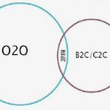编者按：本文作者上海翼码 业务支撑部 总监 张波。如果，把电商概念无限化，就是广义电商的概念：利用电子技术，进行商务活动。那O2O肯定就是广义电商概念的一种，因为O2O本身就是商务行为的互动模式。今天讲的电商是狭义的电商概念，就是网上（线上）购物的模式。这样O2O才有可能和电商的互动关系进行解剖。
当我们要把我们的商品或服务在线上让消费者进行交易，现在的电商环境已经很丰富了，你可以去天猫，去QQ电商等很多开放电商平台，几年前，线下的企业触网还在拘泥于自己建设电商网站，还是去电商网站开店这2种矛盾体的话。现在这个问题已经变成对你商品销售的线上引流，其实是线上营销行为，而不是线上交易行为。因为线上交易行为，随着各类网站建设工具和第三方支付工具的极大丰富，已经不是你所关注的核心点了。因此不管是自己建设线上垂直网站，还是去开放的电商平台开店，本质就是你的商品如何被引流进来，自己开发线上垂直网站，你首先是对自己网站的引流，完成对自己网站的引流，自己商品的引流就不是问题了；上开放的电商平台开店，对那个开放平台的引流，不用你考虑，因为它就存在，关键是如何采用社会化手段把那个平台上的人流引导到你的商品上去。美丽说、蘑菇街是利用了微薄营销平台和淘客的引流模式，创造出对特定商品（女性关注的商品）的引流方式，不管是采用优质唯美的图片还是购物达人方式。我们追溯本源，引流，本身就一个线上营销行为，它主要包含5个阶段：
1、让消费者知道，知道目前最佳的引流方式其实传统广告，不管是平媒，还是户外广告，只要简单几句话，消费者有这个对你要说的那个事情或商品印象和概念即可。
2、让消费者了解，了解目前最佳的引流方式就是线上广告，因为了解是相对具体的活，传统广告的简单性优势就失去了，因此线上广告或者直接推送到智能手机让消费者来看，是一种不错的选择。为什么目前二维码拍码热兴起，就是在传统广告的简单性模式上加入自动扫描进入了线上广告的复杂性模式，这种拍码就变得很自然了，由于拍码软件技术门槛比较低且开放性，因此，消费者很容易进入这个了解模式。
3、让消费者信任，信任比了解更复杂，因此很多的营销企划均在于此，比如买什么送什么，参加什么活动送什么，参加什么活动抽什么奖，如何得到优惠等等，营销企划的活动是消费者建立信任的关键。
4、让消费者交易，我个人认为线上交易目前很成熟了，目前线上交易其实是一种营运行为，比如商品信息发布（商品排列）、下订单（购物车）、支付（线上支付还是线下支付）、客服、培训等等
5、让消费者分享，分享使消费者消费的商品或服务的效能放大，直接反馈到另外一个消费者的了解阶段， 这几年社交网络广告收入强劲增长，在中国，最新发布的企业微博白皮书显示，已有超过13万家的企业开通新浪微博，其中29%的世界500强企业和41%的中国500强企业均已入驻，进行基于微博平台的社会化营销，微博广告存在着巨大的时长需求。因此在分享和了解阶段直接反馈，导致知道阶段变得非常轻了，未来的广告将集中在品牌广告、搜索广告和社交广告上，而传统广告仅仅由于知道阶段优势，估计仅侧重于品牌广告，搜索广告和社交广告将在线上线下互动中（O2O）使广告整个行业发生重新洗牌。
通过这5个阶段分析，其实狭义电商的线上购物走到现在，一定会集中在2个爆发点，第1层面发力是在分享阶段和了解阶段互动环节发力，美丽说也好，蘑菇街也好，就是典型案例；第2个层面发力就信任阶段发力，就是聚焦在线上营销行为中，很多人认为团购是交易行为，其实它是一种线上营销行为，这几年团购的兴起，正是适应了这个爆发点。其实2个层次的爆发点才开始，按照股票的波浪5段论，目前中国电商在分享和了解2阶段互动爆发点处于第1波段中，而团购为主体的线上营销爆发点处于第2波段中；因此这2个爆发点还是有很多东东可以玩。
讲完了电商的2个爆发点，我们来讲讲O2O，我们定义的O2O是商务行为在线上和线下的互动，这里的商务行为基本类型包括营销，交易和体验。但在实际的商业表现中，很多人把O2O和电商模式、移动电商模式、团购模式、优惠券模式、生活信息服务模式、无线营销模式、手机二维码模式、LBS模式相关联，这样形成了很大的概念和商务形态，本来我们已经辛辛苦苦把电商狭义化了，现在又出现了O2O定义广义化，这样还是无法解剖2者的互动关系。
因此我们把传统成熟的交易（目前线上和线下的交易都很成熟了）单列出来，线上（远程）交易和线下（现场）交易相互渗透这个爆发点这几年已经展开，整个产业链也很大，但这个一般的草根创业者已经很难分享了，银联和中移动、银联和支付宝这种巨头的PK，我们拿上凳子看热闹即可。
所以我们只关注O2O的营销那个层面，分为2类：线上营销、线下营销。这样，电商的“分享和了解互动”可以与O2O的“线下营销”相结合，比如LBS签到模式，大众网的点评模式，线下的拍码办业务（比价、看视频，看广告、防伪等）。而电商的“线上营销”可以与O2O的“线上营销线下体验”相结合，比如生活服务类团购。电商和O2O结合的这2个爆发点，最近已经很火了。
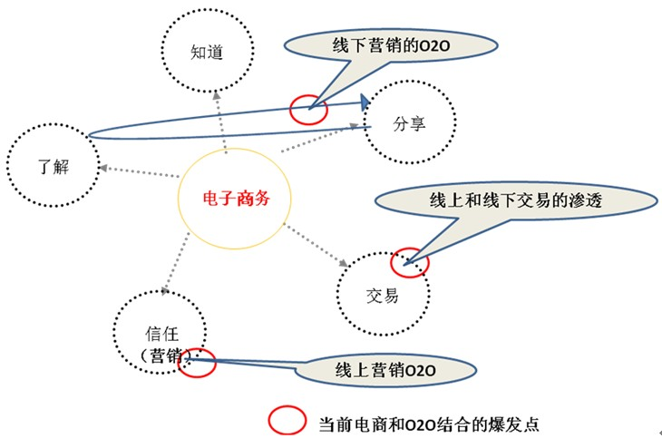
如果我们把“体验、线下、线上”这3个碎片以“营销”的方式进行组合，那么O2O与电商就形成以“体验、线上、线下”为功能的新营销模式，我们暂定命名为“O2O的社会化营销”模式，这种O2O的社会化营销使现在的电商发生什么变化，请大家阅读我的“O2O分享5：O2O的社会化营销（上）”。
O2O的这种互动是不是代表一个新的时代到来，我不知道也无法预测，我只知道一句话：路，始终要一步一步走的。我相信O2O也是一步一步走出来的！！

